Wordpress
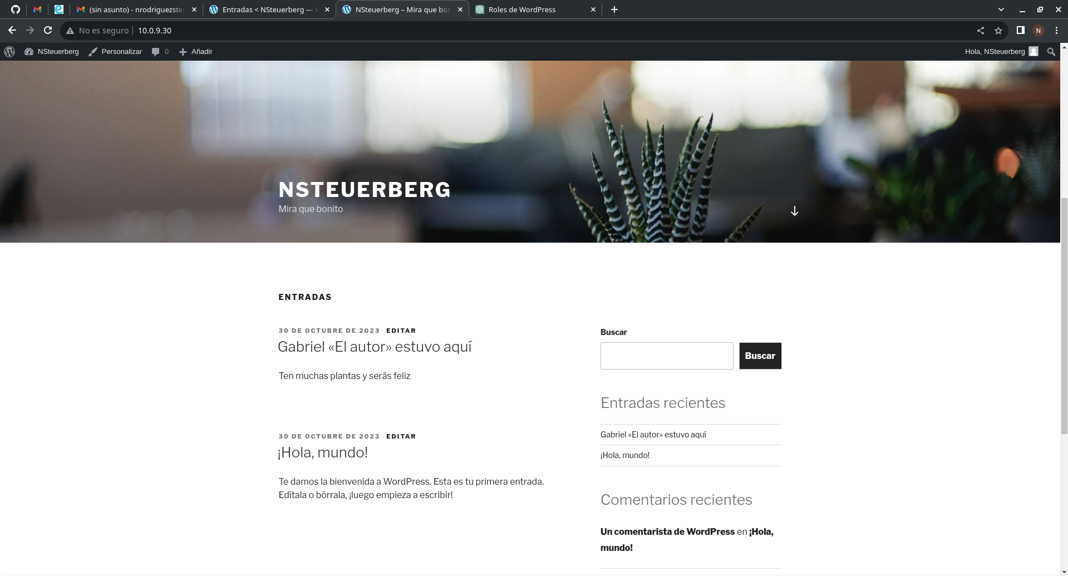

Roles Wordpress
En WordPress, los roles se utilizan para definir los permisos y responsabilidades de los usuarios en un sitio web. Los roles principales son:
- Administrador: Tiene control total sobre el sitio, incluyendo la capacidad de editar, eliminar y agregar contenido, temas y plugins, así como gestionar usuarios.
- Editor: Puede editar y publicar contenido, incluyendo el de otros usuarios. No tiene acceso a configuraciones críticas del sitio.
- Autor: Puede crear, editar y publicar su propio contenido, pero no puede modificar el de otros usuarios ni acceder a configuraciones avanzadas.
- Colaborador: Puede escribir y editar su propio contenido, pero no tiene la capacidad de publicarlo. Un editor o administrador debe aprobarlo antes de su publicación.
- Suscriptor: Tiene acceso limitado y puede principalmente comentar en el contenido. No puede crear ni editar contenido.
Estos roles permiten una gestión más eficiente de un sitio web al asignar tareas y responsabilidades específicas a diferentes usuarios.

Creación de usuarios y asignación de usuarios
Para la creación de usuarios tendremos que seguir estos pasos:
- Inicia sesión en tu sitio web: Accede al panel de administración de WordPress. Por lo general, puedes hacerlo agregando "/wp-admin" al final de la URL de tu sitio (por ejemplo, "tusitio.com/wp-admin") e ingresando tus credenciales de administrador.
- Accede a la sección de Usuarios: Una vez dentro del panel de administración, busca el menú "Usuarios" en el lado izquierdo y haz clic en él para expandir las opciones.
- Haz clic en "Añadir nuevo": En el submenú de "Usuarios", selecciona la opción "Añadir nuevo" para crear un nuevo usuario.
- Completa la información del usuario: Se abrirá una página de creación de usuario. Deberás completar la siguiente información:
  - Nombre de usuario: El nombre que utilizará el usuario para iniciar sesión.
  - Correo electrónico: La dirección de correo electrónico del usuario.
  - Nombre: El nombre real del usuario.
  - Apellido: El apellido del usuario (opcional).
  - Contraseña: Puedes generar una contraseña segura automáticamente o escribir una contraseña personalizada. Asegúrate de que sea lo suficientemente segura.
  - Rol: Selecciona el rol que deseas asignar al nuevo usuario (por ejemplo, Editor, Autor, Colaborador, Suscriptor, etc.).
- Otras configuraciones (opcional): Puedes establecer otras configuraciones, como enviar un correo de bienvenida al nuevo usuario o requerir que el usuario cambie su contraseña al iniciar sesión por primera vez.
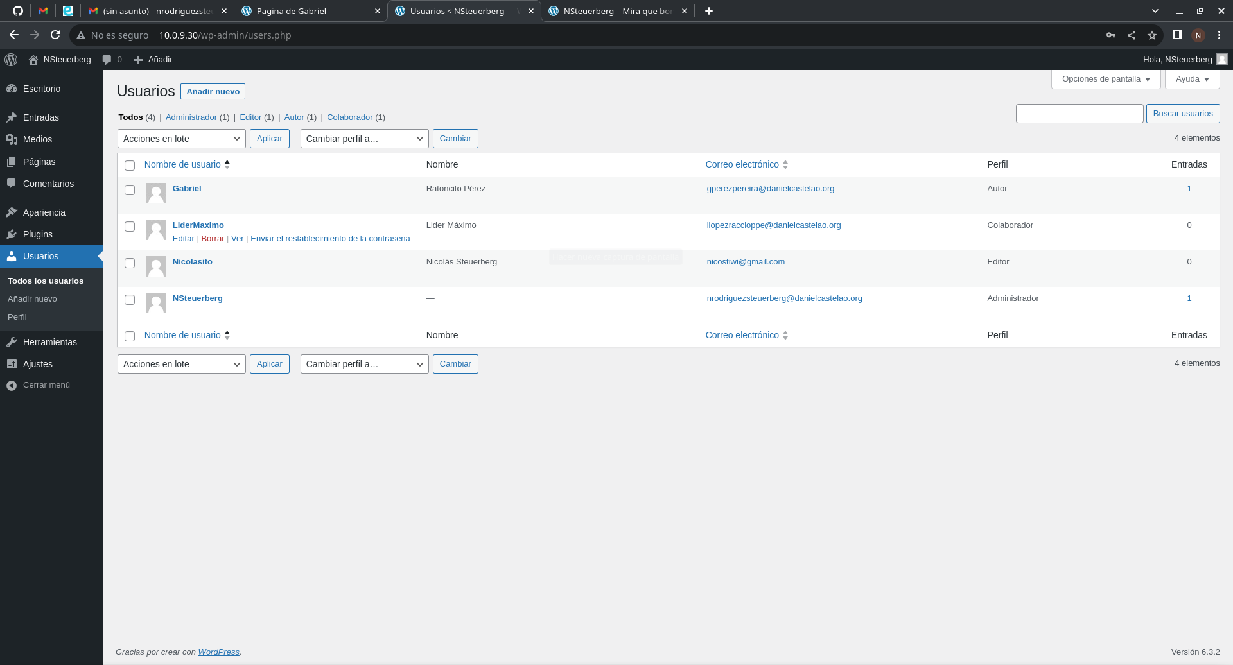
- Haz clic en "Añadir nuevo usuario": Una vez que hayas completado la información requerida, haz clic en el botón "Añadir nuevo usuario".

Entradas
Si entramos como editor o como administrador podremos ver las siguientes entradas, partiendo de que un colaborador y un autor hayan hecho una entrada cada uno. Como explique en los roles, el colaborador puede crear una entrada pero no publicarla, por lo que, su entrada quedará en pendiente:
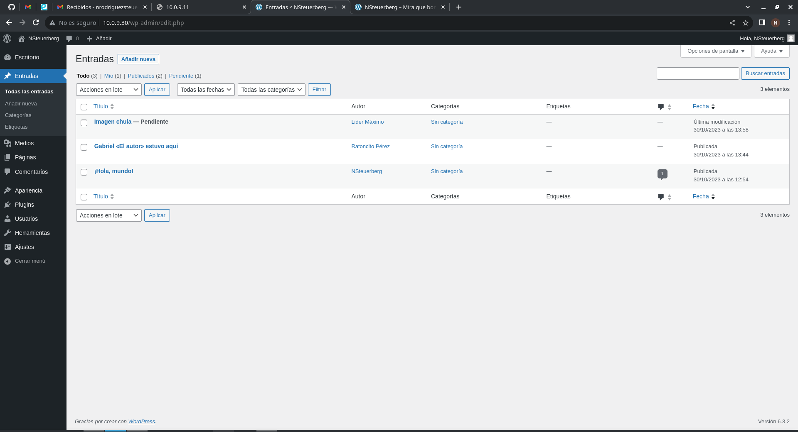
Entonces si queremos publicarlo o verlo, tendremos que entrar a esa entrada desde un usuario que sea editor o administrador, evaluar la entrada y decidir si publicarla, guardarla como borrador o incluso eliminar la entrada
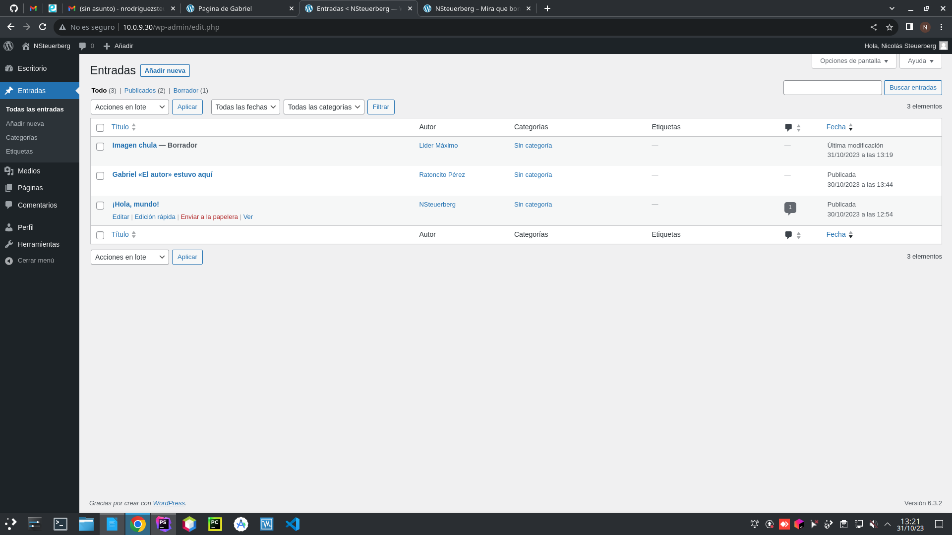
En este caso, yo con el usuario editor miré la entrada que me creo el colaborador Lidier, al ver que no tenia nada que ver con mi blog, lo pasé a borrador.

